Разделение линий связи

1. Пространственное разделение
2. Частотное разделение
3. Временное разделение
4. Кодовое разделение
5 Фазовое разделение
6 Разделение по форме

5.1. Постановка задачи
Имеется n источников информации (датчиков, абонентов), сигналы от которых необходимо передать n приёмникам информации. Самое простое решение: использовать для каждого источника сигнала свою линию связи. Это так называемое пространственное разделение, когда каждому каналу отводится индивидуальная линия связи. На рис. 5.1 приведена такая система.

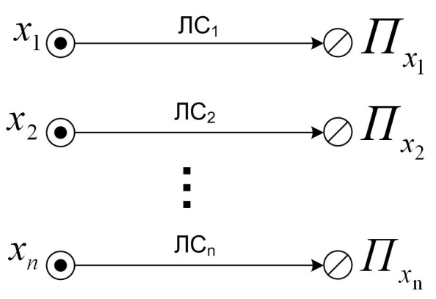
Рис. 5.1. Многоканальная система с пространственным разделением: X₁–Х_{n} – источник сигнала (датчик, абонент) канала; Пx₁–Пх_{n} – приемники сигналов каналов; ЛС₁–ЛС_{n} – линии связи каналов

Такая схема имеет смысл, если возможности линии связи по полосе пропускания, времени использования, динамическому диапазону используются полностью. Однако чаще всего возможности линии связи для одного источника информации используются не полностью. Для экономного использования линий связи необходимо организовать возможность использования одной линии связи многими пользователями. Для этого необходимо, чтобы сигнал каждого источника, мог попасть к своему приемнику, передаваясь по одной линии связи. Такая процедура носит название разделения линий связи. Так как сигналы от разных источников передаются по одной линии связи, то многоканальную передачу называют также уплотнением (мультиплексированиием) линий связи.
Различают следующие методы разделения линий связи: частотное, временное, кодовое, дифференциальное, фазовое, по уровню, по форме, комбинированные. В связи с ограниченными возможностями по числу каналов у дифференциального, фазового, по уровню, по форме мы рассмотрим только фазовое разделение и разделение по форме, как наиболее распространённые.

5.2. Частотное разделение
При частотном разделении (FDMA – Frequency Division Multiple Access) для различных каналов отводятся непересекающиеся участки полос частот Δf₁, Δf₂, …, Δf_{n} в полосе пропускания линии связи (рис. 5.2).
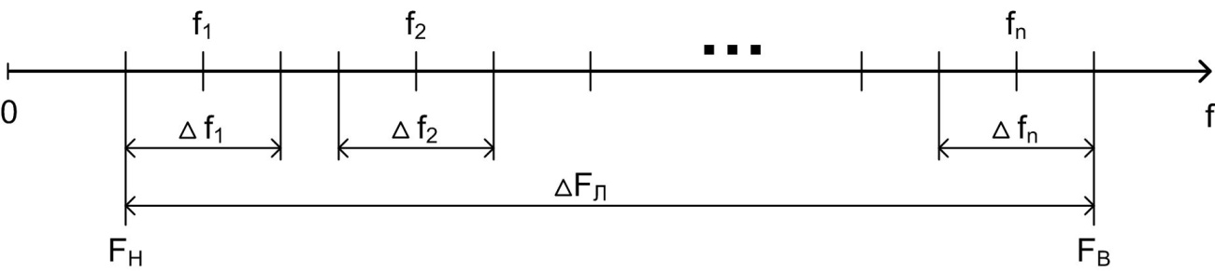
Рис.5.2. Распределение каналов по шкале частот при частотном разделении
Спектры сигналов соответствующих каналов должны укладываться в пределы Δf_{k}. Полоса пропускания линии связи ΔF_{л} = F_{в} – F_{н} определяет количество возможных каналов. Для уменьшения паразитного влияния каналов друг на друга между полосами частот, отведенных каналу, оставляются незанятые полосы частот. На рис. 5.3 приведена структурная схема многоканальной системы с частотным разделением.
Низкочастотные сигналы U_{k}(t) от источников сигнала (датчиков) X_{k} модулируют по амплитуде или частоте высокочастотные сигналы с несущими частотами f₁, f₂, …, f_{n} в модуляторах. Сигналы на выходе модуляторов имеют спектры Δf₁, Δf₂, …, Δf_{n}, положение которых на шкале частот определяется несущими частотами f₁, f₂, …, f_{n}, а ширина зависит от ширины спектра сигналов датчиков. Полосовые фильтры передающей части ограничивают полосы частот своих каналов. В смесителе все сигналы смешиваются и поступают в линию связи. На приемной стороне сигнал с линии связи поступает на полосовые фильтры, каждый из которых имеет полосу пропускания, равную полосе фильтра на передающей стороне. Сигнал с выхода фильтра демодулируется демодулятором. На выходе демодулятора получаем сигнал U_{k}, переданный с датчика. Сигнал U_{k} поступает приемнику.
Большим преимуществом систем с частотным разделением является возможность одновременной передачи сигналов, относящихся к разным каналам, самая дешевая реализация.
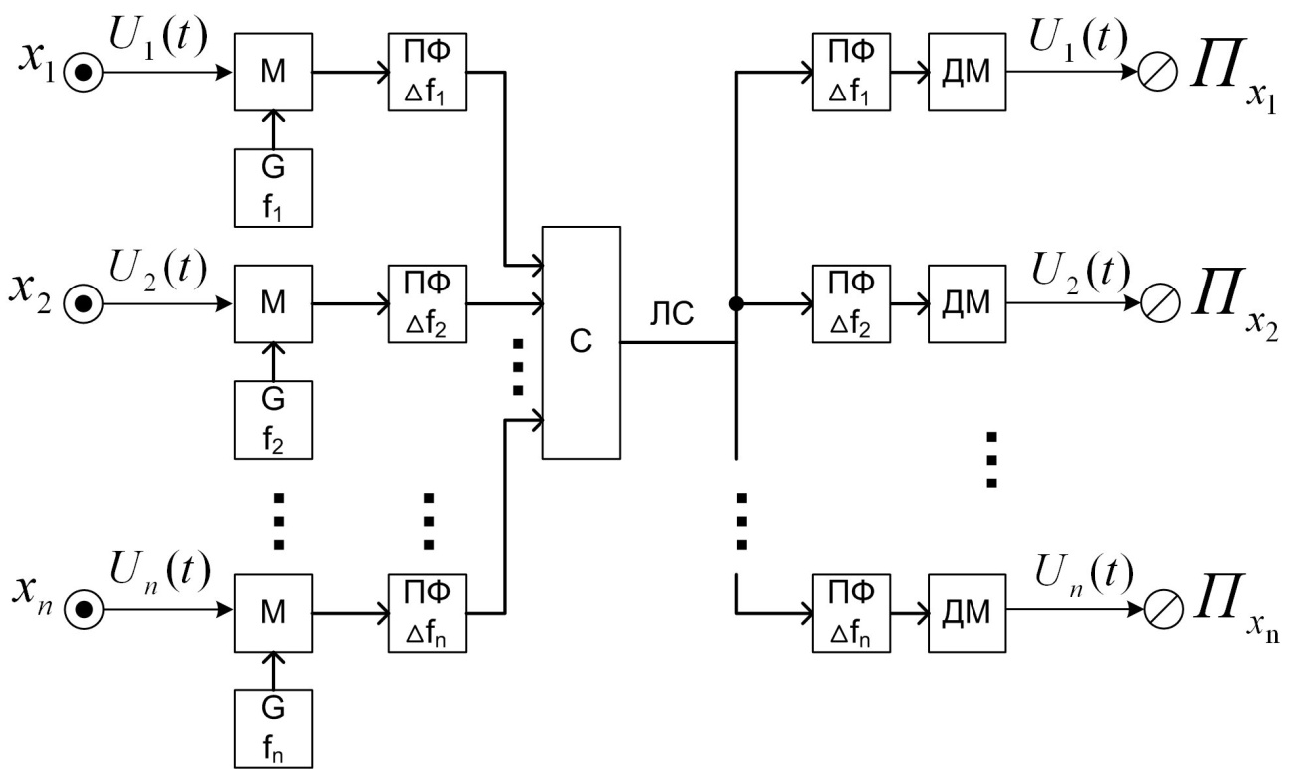
Рис. 5.3. Структурная схема многоканальной системы с частотным разделением: X_{1÷}X_{n} – источники сигналов; U₁(t)÷U_{n}(t) – сигналы, которые необходимо передать по линии связи к соответствующим приемникам Пх₁÷Пх_{n}; М – модуляторы; G – генераторы гармонических сигналов с частотами f_{1÷}f_{n}; ЛС – линия связи; ПФ – полосовые фильтры с полосами пропускания Δf₁÷Δf_{n}; С – смеситель сигналов; ДМ – демодуляторы

К недостаткам относят:
1. Сравнительно большое взаимное влияние каналов из-за перекрытия спектров сигналов, не идеальности полосовых фильтров и наличие паразитных частотных составляющих вследствие перекрестной модуляции.
2. Неполное использование каждым пользователем всей полосы пропускания канала.
3. Малое число каналов. Для уменьшения межканального влияния справа и слева от полосы пропускания канала отводятся защитные полосы, что увеличивает требующуюся каждому каналу полосу частот.
Такое разделение используется в стандартах NMT (Nordic Mobile Telephone) – стандарте Европы на мобильную аналоговую связь.

5.3. Временное разделение
При временном разделении (TDMA – Time Division Multiple Access – множественный доступ с временным разделением каналов) сигналы датчиков (источника сигнала) передаются только в отведенные для них непересекающиеся отрезки времени Δt_{k}. На рис. 5.4 приведено распределение каналов во времени.
Отметим, что каждый канал получает доступ в линию связи через время ΔT.

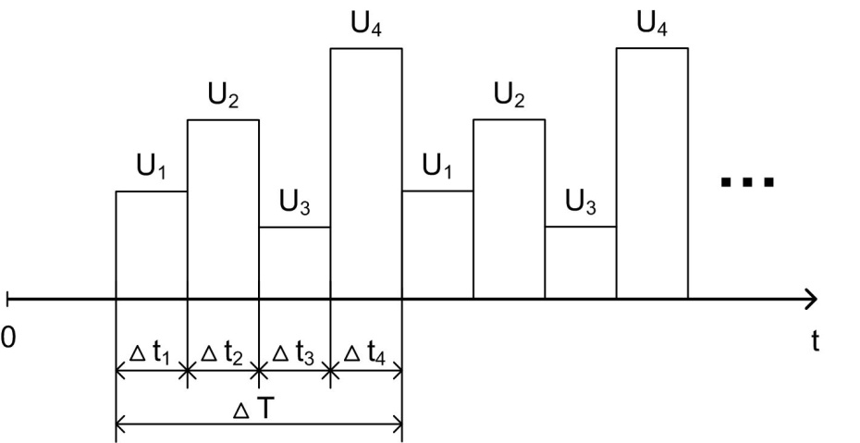
Рис.5.4. Распределение каналов во времени

Структурная схема многоканальной системы с временным разделением приведена на рис. 5.5.

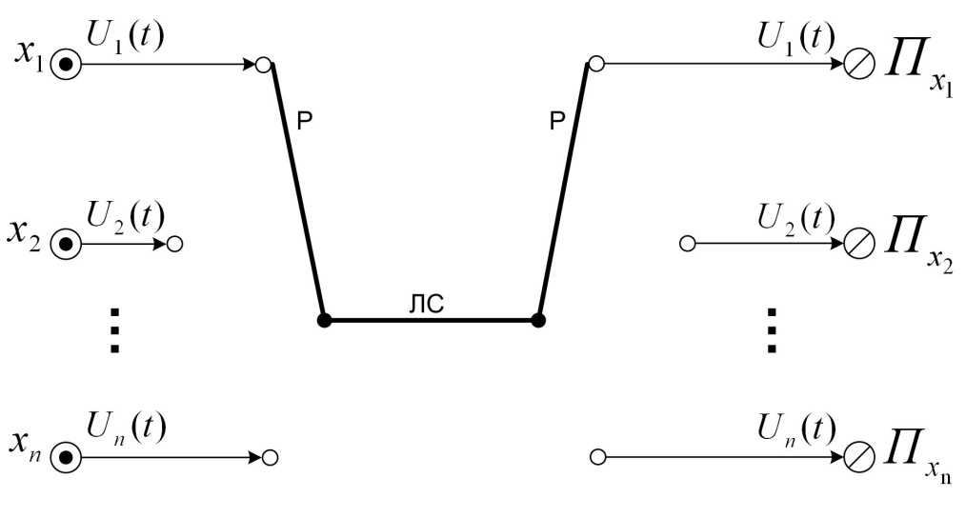
Рис. 5.5. Многоканальная система передачи информации с временным разделением: X₁–X_{n} – источники сигналов; U₁(t) – U_{n}(t) – сигналы, которые необходимо передать по линии связи к соответствующим приемникам Пх₁ – Пх_{n}; ЛС – линия связи; Р – распределитель

В данной системе распределение во времени источников информации осуществляется распределителем Р, который поочередно подключает источник и приемник к линии связи. Распределители на передающей и приемной стороне должны быть строго синхронизированы (т.е. работать с одинаковой скоростью) и синфазированы (работать без сдвига во времени).
Взаимное влияние каналов при временном разделении обычно незначительно, что позволяет строить системы с большим количеством каналов (примерно в 3 раза больше, чем в FDMA). Благодаря этому обстоятельству, а также простоте технических средств этот метод широко используется. Например, в стандарте GSM (Global System for Mobile Communication – глобальная система мобильной связи) для организации множественного доступа абонентов к базовой станции используется метод временного разделения.

5.4. Кодовое разделение
Основная идея кодового разделения линий связи (CDMA – Code Division Multiple Access) заключается в том, что в одной и той же полосе частот можно использовать сигналы, которые не влияют друг на друга. Для их получения подбирается система сигналов, свободных в точке приема от взаимных влияний друг на друга. На передающей стороне формируется и передается через линию связи широкополосный сигнал с распределенной энергией. На приемной стороне этот сигнал умножается на соответствующий сигнал из системы сигналов, использовавшихся на передающей стороне, и интегрируется. В результате, на приемной стороне выделяется сигнал соответствующего абонента (датчика).
Рассмотрим процесс передачи и приема сигналов в CDMA детальнее.
Сигналы отдельных каналов представляются в виде:
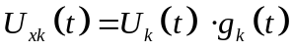,
где g_{k}(t) – сигнал-носитель;
U_{k}(t) – сигнал соответствующего датчика.
Сигнал, поступающий в линию связи, представляется в виде
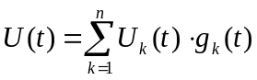.
Если g_{k}(t) линейно независимы, они могут быть разделены линейными фильтрами. Такие многоканальные системы передачи носят название линейных. К линейным относятся, в частности, системы с частотным, временным, фазовым разделением и разделением по форме.
В качестве системы линейно независимых сигналов используются различные системы ортонормированных сигналов, для которых существует общий метод разделения, основанный на применении оператора корреляционной фильтрации к сигналу, поступающему из линии связи.
Рассмотрим процесс выделения на приемной стороне сигнала k-го источника.
Сигнал, принятый из линии связи, умножается на g_{k}(t) и затем интегрируется:
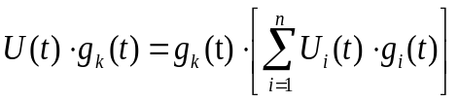.
После интегрирования получим
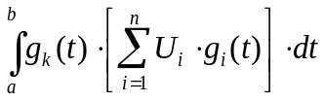,
где a, b – интервал времени, на котором система функций g_{i}(t) ортонормированна.
Покажем, что в результате этих действий (умножения и интегрирования) получим на приемной стороне переданный сигнал от k-го источника:
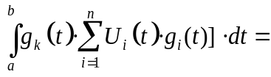
Внесем под знак суммы g_{k}(t)
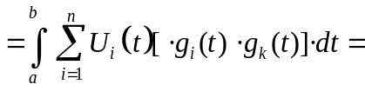
Поменяем местами порядок выполнения действий
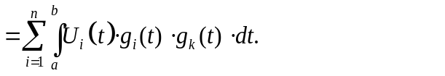 (8.1)
Для продолжения преобразований воспользуемся формулой интегрирования по частям:
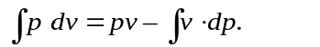
Для этого интеграл 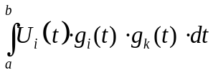 представим в виде
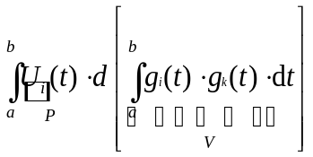 =
(дифференциал от интеграла равен подинтегральной функции!)

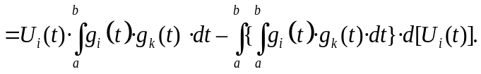 (8.2)
Определим значение выражения (8.2) для различных случаев.
Для i ≠ k по свойству ортогональности функций 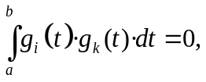 поэтому из выражения (8.2) получим
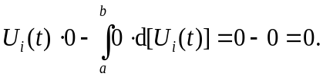
Для i = k по свойству нормированности функций 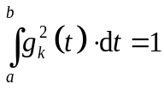, поэтому из выражения (8.2) получим
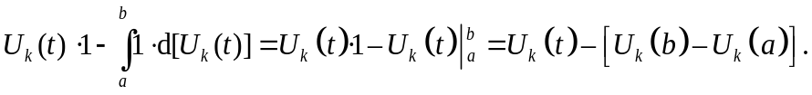
Подставив вычисленное значение интеграла в выражение (8.1) получим
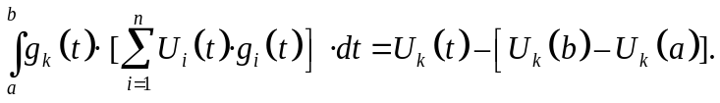 (8.3)
В полученном результате U_{k}(a) – значение сигнала k-го источника сигнала в начальный момент времени, U_{k}(b) – значение сигнала k-го источника сигнала в конце передачи, т.е. это некоторая постоянная величина, на которую смещен сигнал по оси ординат.
Таким образом, на выходе интегратора получим переданный сигнал, только смещенный по оси ординат. Технически смещение можно легко устранить, например, пропустив сигнал (8.3) через конденсатор.
Следовательно, умножив сигнал, принятый из линии связи, на соответствующий каналу сигнал ортонормированной системы сигналов и затем, проинтегрировав произведение, получим переданный сигнал.
Структурная схема многоканальной системы с кодовым разделением приведена на рис. 5.6.
Эффективность кодового метода разделения состоит в том, что он позволяет значительно ослабить влияние перекрестных помех.
CDMA обеспечивает в 10 раз больше каналов, чем FDMA.
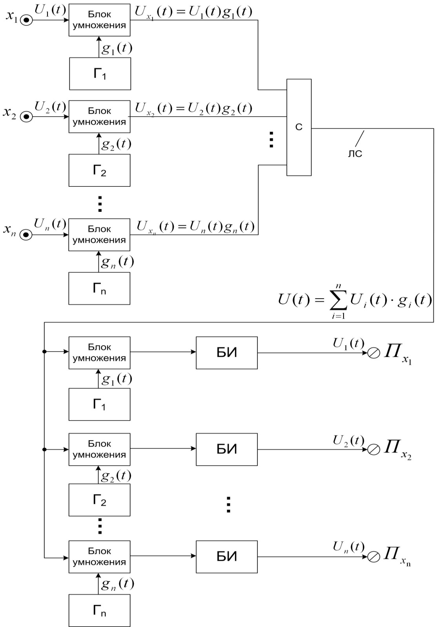
Рис. 5.6. Структурная схема многоканальной системы с кодовым разделением: X_{1÷}X_{n} – источники сигналов; Г_{1÷}Г_{n} – генераторы сигналов ортонормированный системы сигналов g_{1÷}g_{n}; С – сумматор; БИ – блоки интегрирования; Пх_{1÷}Пх_{n} – приемники сигналов

В реализациях локальных систем автоматического управления могут использоваться следующие схемы разделения.

5.5. Фазовое разделение
Фазовое разделение применяют в двухканальной системе передачи сигналов двух датчиков в системах сбора данных. Структурная схема двухканальной системы с фазовым разделением приведена на рис. 5.7.

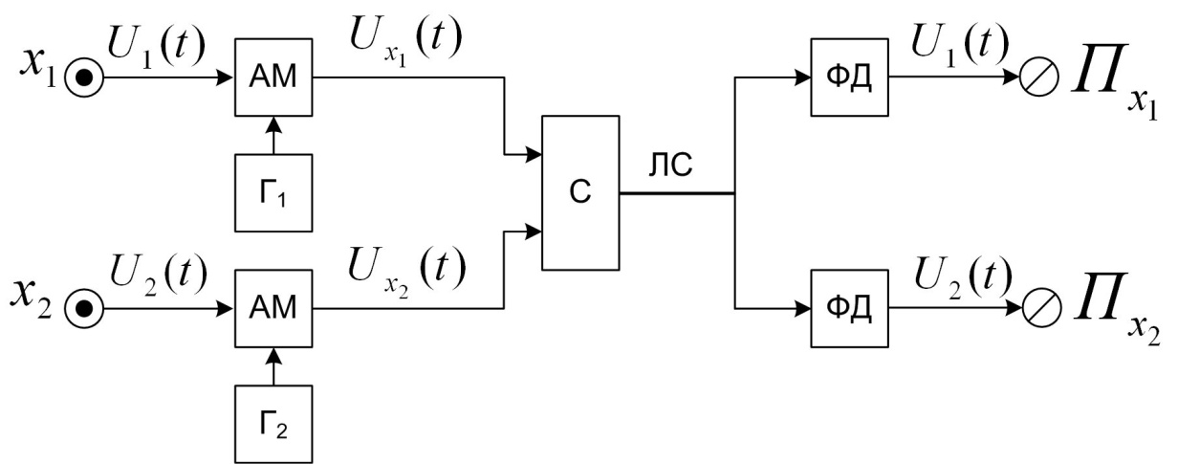
Рис.5.7. Двухканальная система с фазовым разделением

Сигналы датчиков X₁ и Х₂ модулируют амплитуду синусоидальных носителей, различающихся по фазе на 90°. После модуляторов сигналы U_{x1}(t) и U_{x2}(t) имеют амплитуды, определяемые модулирующими сигналами с датчиков, а фазы соответственно φ₁ и φ₂ =φ₁ +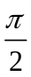:
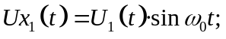
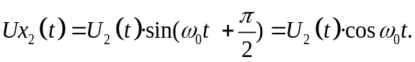
На приемной стороне фазовые детекторы выделяют соответствующие модулирующие функции U₁(t) и U₂(t).

5.6. Разделение по форме
Для разделения сигналов, различающихся формой, используются операции, наиболее чувствительные к изменению формы, – обычно дифференцирование, интегрирование и вычитание. На рис. 5.8 приведены временные диаграммы сигналов двухканальной системы с разделением по форме.
В линию связи поступает сумма U(t) = U₁(t) + U₂(t).
Процесс разделения имеет целью выделение информационных параметров U₁(t) и U₂(t). Выделение U₂(t) осуществляется путем дифференцирования функции U(t). U₁(t) получается путем вычитания U₂(t) из U(t).

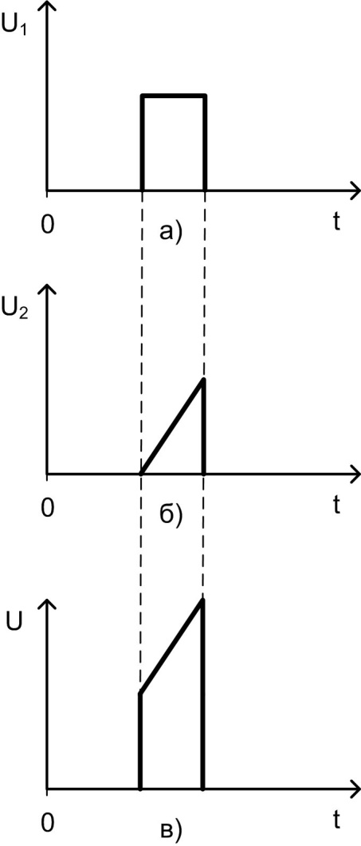
Рис. 5.8. Временные диаграммы сигналов двухканальной системы с разделением по форме: а – сигнал от источника 1; б – сигнал от источника 2; в – сигнал в линии связи

Отметим, что данный метод, как и разделение по уровню, дифференциальное разделение с использованием телефонной линии имеют ограниченное применение (только для подключения датчиков).

5.7. Комбинированные методы разделения
Одновременное использование нескольких методов разделения позволяет увеличить число каналов и уменьшить их взаимное влияние. Например, разделение по форме в сочетании с частотным или временным разделением удваивает общее количество каналов. Применяются комбинации частотного с временным (например, в GSM кроме временного разделения используется и частотное разделение, а именно: NB TDMA), кодового с частотным, кодового и временного методов разделения и др.

Контрольные вопросы к теме
1. При каком соотношении объёма линии связи и объёма сигналов, подлежащих передаче, возможно разделение линии связи?
2. Для чего между выделяемыми полосами частот при частотном разделении оставляют неиспользуемые полосы частот?
3. Приведите структурную схему линии связи с частотным разделением.
4. Укажите основные недостатки частотного разделения.
5. Приведите структурную схему линии связи с временным разделением.
6. Укажите основные недостатки временного разделения.
7. Приведите структурную схему линии связи с кодовым разделением.
8. Перечислите достоинства кодового разделения.
9. Какая минимальная полоса частот требуется для организации 20 каналов с шириной полосы частот 15 кГц, если используется частотное разделение? С помощью какой процедуры можно осуществить эту операцию?
10. Вам доступна линия связи с полосой пропускания от 2,4 ГГц до 2,7 ГГц. Какое максимальное количество каналов, шириной 15 кГц, можно обеспечить на данной линии связи при частотном разделении? Как реализовать технически?

Основы теории передачи информации

Лекция № 6

- Классификация линий связи
- Акустические линии связи
- Электрические линии связи
- Радиолинии
- Виды спутниковых линий связи
- Стандарты беспроводной связи (радиоинтерфейсы)
- Оптические линии связи
- Концепция структурированных кабельных систем

Классификация линий связи
В технике передачи информации находят различные виды линий связи, различаемые по физической среде, обеспечивающей передачу сигналов, по физической природе сигналов, по диапазону рабочих частот и т.д. Удобнее всего классифицировать линии связи по физической природе сигналов, используемых для передачи данных. По этому признаку линии связи разделяют на акустические, электрические, радиолинии (электромагнитные), оптические.

6.1. Акустические линии связи
Акустические линии связи используют для передачи акустические колебания от звукового диапазона (до 20 кГц) до гиперзвукового диапазона (10⁹–10¹³ Гц). Средой для передачи могут служить любые звукопроводящие каналы: воздух, вода пресная, вода морская, буровые растворы, …
На рис.6.1 приведена упрощенная схема акустической линии связи.
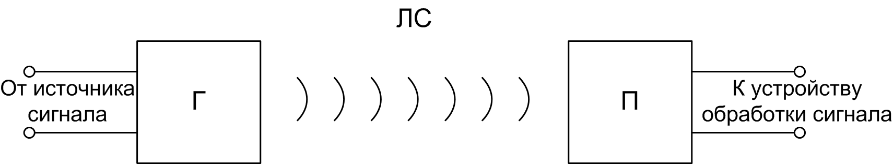

Рис. 6.1. Упрощенная схема акустической линии связи

Генератор Г, например, пьезоэлектрический на основе прямого пьезоэлектрического эффекта, генерирует акустические сигналы, которые по среде распространяются и доходят до приемника П. Приемник преобразует воздействие колебаний в электрические сигналы, например, на основе обратного пьезоэлектрического эффекта.
Акустические линии связи используются при речевой передаче информации, ультразвуковой диагностике, акустическом обнаружении объектов (косяков рыб, подводных аппаратов), гидролокации, акустической связи.
Отметим следующие достоинства акустических линий связи.
1. Используется имеющаяся среда, не нужно создавать специально линию связи.
2. Имеется возможность передачи данных в тех условиях, где другие линии связи невозможно создать (под водой, при бурении скважин).
К сожалению, акустические линии связи имеют существенные
недостатки, резко сужающие возможности их применения.
1. Как правило, невысокая скорость передачи данных.
2. Необходимо использовать специфические излучатели и приемники.
3. Сильная зашумленность принимаемого сигнала.

6.2. Электрические линии связи
Электрические каналы используют проводные линии связи, как специально созданные, так и созданные для других целей (линии электроснабжения, высоковольтные линии электропередачи, рельсы, трубы).
В качестве специально созданных электрических линий связи используют несколько видов медного кабеля: коаксиальный (Coaxial) и витую пару (Twisted Pair). Основными параметрами медного кабеля являются: волновое сопротивление (импеданс), полоса пропускания, удельное затухание сигнала.
Коаксиальный кабель представляет центральную сигнальную жилу, окруженную изоляцией и одним или несколькими слоями экрана. Отрезки кабеля соединяются коаксиальными разъёмами. Для нормального прохождения сигнала волновое сопротивление кабеля и разъёмов должно совпадать и быть согласованным с импедансом всех соединяемых устройств. В настоящее время коаксиальный кабель в международных стандартах не рекомендуется для использования.
Витая пара представляет собой пару скрученных проводников, образующих одну сигнальную линию (рис.6.3). Благодаря скрутке уменьшается паразитная емкость кабеля (увеличивается полоса пропускания), его внешнее излучение и чувствительность к электромагнитным помехам.
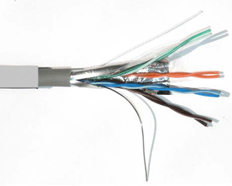

Рис. 6.3. Внешний вид витой пары

6.3. Радиолинии
Радиолинии используется для организации радио и телевещания, подвижной радиосвязи, безшнуровой телефонии, сотовой связи, радио модемной связи, спутниковой связи, спутниковых систем позиционирования GPS (Global Positioning System).
Достоинства радиосвязи следующие.
1. Быстрая развёртываемость (нет необходимости прокладывать физический кабель).
2. Возможность непрерывной связи с подвижными объектами.
3. Отсутствие мешающих кабелей.
4. При смене стандарта не нужно менять линию связи.
5. Обеспечивается более дешевая связь.
К сожалению, радиосвязь имеет и существенные недостатки.
1. Сложность обеспечения безопасности.
2. Необходимость получения разрешения на работу системы связи в соответствующих органах (получения соответствующего диапазона частот). Отметим, что в новых радиоинтерфейсах UWB (Ultra Wedeband), WHDI (Wireless High Definition Interface), Wireless HD пытаются перейти на работу в нелицензируемом диапазоне частот свыше 3 ГГц.
3. Пока недостаточная для ряда применений скорость передачи данных. Например, для передачи видео высокой четкости без сжатия глубиной 24 бит на пиксель требуется скорость передачи данных 1139,1 Мбит/с, чего имеющиеся радиоинтерфейсы пока не обеспечивают.
Упрощенная структура радиолинии приведена на рис. 6.7.

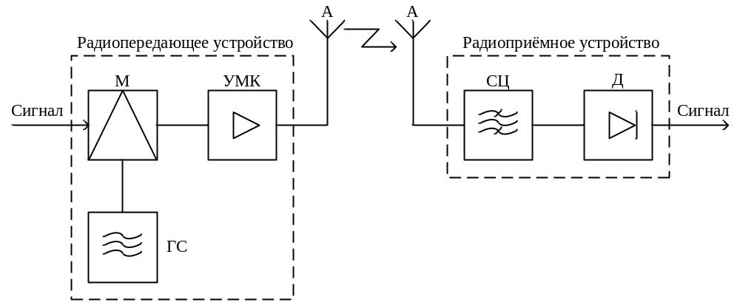
Рис. 6.7. Упрощенная структура радиолинии:
ГС – генератор сигнала высокой частоты; М – модулятор; УМК – усилитель модулированных колебаний; СЦ – селективные цепи; Д – детектор; РПУ – радиопередающее устройство; А – антенна

Электрический сигнал от источника данных поступает на РПУ, которое состоит из модулятора М, усилителя модулированных колебаний УМК и генератора сигнала высокой частоты. С помощью антенны А энергия электромагнитных колебаний излучается в окружающее пространство, тракт распространения радиоволн. На приёмной стороне радиоволны наводят ЭДС в приёмной антенне А. Радиоприемное устройство с помощью селективных цепей СЦ отфильтровывает нужные сигналы от помех. В детекторе происходит выделение из модулированных колебаний исходного электрического сигнала.
Рассмотренная радиолиния обеспечивает одностороннюю передачу. Для организации двусторонней радиопередачи в каждом пункте необходимо иметь и передатчик и приёмник. Если при этом передача
и приём на каждом приёмопередатчике осуществляется поочерёдно, то такая связь называется симплексной. Двусторонняя радиосвязь, при которой связь между радиопередатчиками реализуется одновременно, называется дуплексной. При дуплексной связи передача и приём в одном и другом направлении ведётся по разным несущим частотам. Это делается для того, чтобы приемник принимал только сигналы от передатчика с противоположного пункта и не принимал сигналы собственного передатчика.
Радиоволны по своей физической природе являются обычной электромагнитной волной, которая имеет длину более 0,1 мм и распространяется со скоростью света v = 300 тыс. км/с. Напомним формулу, связывающую частоту f с длиной волны λ: f = v/λ.
Распространение радиоволн из пункта передачи в пункт приема может происходить как в непосредственной близости к земной поверхности (поверхностные радиоволны), так и путем многократных отражений от земной поверхности и от ионосферы – слоя заряженных частиц, окружающих Землю на высоте от 80 до 450 км (пространственные радиоволны).
Траектории распространения пространственных и поверхностных радиоволн приведены на рис. 6.8.

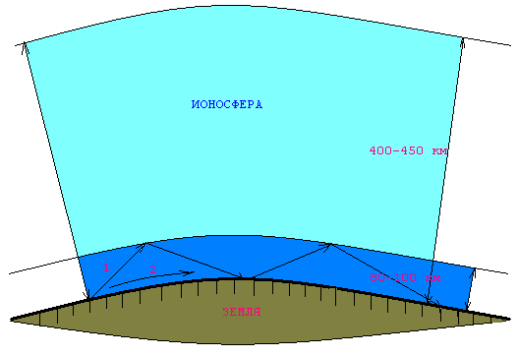
Рис. 6.8. Траектории распространения радиоволн:
1 – пространственная волна; 2 – поверхностная волна
В виде пространственных радиоволн распространяются только те радиоволны, которые могут отражаться от ионосферы. Способность радиоволн отражаться от ионосферы определяется соотношением между частотой радиоволны и некоторой критической частотой f_{кр}, которая зависит от состояния ионосферы. В среднем критическая частота ровна примерно 30 МГц (λ_{кр} = 10 м). Отражаться от ионосферы могут только сверхдлинные, длинные и короткие волны, которые соответствуют частоте менее 30 МГц. Ультракороткие волны в виде пространственных волн, как правило, распространяться не могут.
Основную роль в процессе распространения ультракоротких волн играют поверхностные волны. Дальность их распространения определяется дальностью прямой видимости (рис. 6.9).

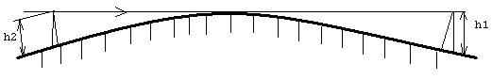
Рис. 6.9. Дальность прямой видимости
Дальность прямой связи (дальность видимости) можно определить по формуле
R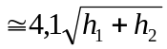,
где R – дальность связи в км;
h₁, h₂ – высоты передающей и принимающей антенн над уровнем моря в м.
Однако в ряде случаев при большой мощности передатчика, благоприятном рельефе местности, использовании антенн с большой направленностью можно осуществить связь и на расстояниях, превышающих дальность прямой видимости на 20–30 %.
УКВ диапазон широко используется для организации линии передачи данных в силу следующих факторов:
1. Малый уровень внешних помех. Здесь сказывается ослабление амплитуды составляющих спектра атмосферных и промышленных помех по мере увеличения частоты.
2. Возможность размещения большого количества широкополосных каналов без взаимных помех.
3. Дальность распространения УКВ не зависит от метеорологических условий.
4. Небольшие размеры передающих и приёмных антенн.
Недостатком является ограниченность дальности связи, зависящая от высоты приёмной и передающей антенн.
Первым шагом для увеличения дальности УВЧ-связи явилось создание радиорелейных линий, а затем появилась связь через искусственные спутники земли (ИСЗ).

6.4. Виды спутниковых линий связи
По способу ретрансляции сигнала спутниковые системы делят на системы с пассивной и активной ретрансляцией.
При пассивной ретрансляции бортовой ретранслятор представляет собой надувную металлизированную сферу, от которой сигнал наземной станции отражается и поступает к приемной антенне корреспондента. Отсутствие бортовой аппаратуры существенно уменьшает стоимость линии связи, однако к наземной станции приходит только слабый отраженный сигнал. Для обеспечения надежного приема приходится существенно уменьшать количество каналов.
При активной ретрансляции на борту спутника устанавливают приемопередающую ретрансляционную станцию, обеспечивающую требуемый уровень сигнала. При мощности бортового ретранслятора 10 Вт обеспечивается прием в полосе пропускания наземного приемника 20 МГц. Такая полоса достаточна для создания большого количества каналов.
При выборе орбиты для спутниковой системы связи необходимо, чтобы находящийся на этой орбите ИСЗ обеспечивал облучение необходимой зоны в течение всего сеанса связи. При этом желательно, чтобы антенны приемных станций не имели сложных устройств непрерывного сопровождения спутника.
Существует несколько классификаций орбит спутников: по геометрии орбиты, по плоскости вращения, по высоте над уровнем моря.
Орбита может быть круговой, с центром окружности, расположенном в центре Земли, или эллиптической, для которой центр Земли находится в одном из фокусов эллипса.
Спутник может вращаться вокруг Земли в разных плоскостях. Экваториальные орбиты расположены в плоскостях земного экватора, полярные орбиты проходят над обоими полюсами Земли, все остальные орбиты называются наклонными.
По высоте над уровнем моря орбиты классифицируются следующим образом: геостационарные околоземные орбиты GEO (Geostationary Earth Orbit), средние околоземные орбиты MEO (Medium Earth Orbit), и низкие околоземные орбиты LEO (Low Earth Orbit).

Системы GEO обладают рядом преимуществ при организации глобальной связи:
1) отсутствие перерывов связи из-за взаимного перемещения космического аппарата (КА) и пользовательского терминала во время сеанса связи;
2) системы GEO на трех КА потенциально могут иметь подспутниковую зону, составляющую примерно 95 % поверхности Земли;
3) отсутствие необходимости межбортовой радиолинии связи;
4) отработанная технология управления КА.
К недостаткам GEO относят:
1) антенная система и КА и наземных станций характеризуется повышенной сложностью и большими размерами;
2) высокая стоимость КА и наземного оборудования;
3) после прохождения расстояния свыше 35000 км сигнал может стать довольно слабым;
4) несмотря на то, что скорость света равна 300000 км/с, задержка прохождения сигнала из точки на экваторе, расположенной под спутником, на спутник и обратно довольно существенна (примерно одна четвертая секунды);
5) полярные области и приполярные участки северного и южного полушарий практически недоступны для геостационарных спутников.
Еще одним свойством геостационарных спутников является то, что выделенные для них частоты используются над очень большим участком поверхности Земли. Для многоточечных приложений, таких как передача телевизионных программ, это даже к лучшему, однако для двухточечной связи спектр частот геостационарного спутника будет использоваться очень неэкономно.
От ряда перечисленных недостатков свободны низкоорбитальные спутниковые системы (LEO), которые имеют следующие характеристики:
1) круговые или эллиптические орбиты на высоте до 2000 км. Все предлагаемые и реальные системы располагаются на высоте от 500 до 1500 км;
2) период обращения спутника на орбите равен 1,5 – 2 часа;
3) задержка распространения сигнала составляет не более 20 мс;
4) максимальное время, в течение которого спутник виден с фиксированной точки на поверхности Земли, достигает 20 мин;
5) ввиду высокой скорости движения спутника относительно наземной станции оборудование системы связи должно быть способным учитывать большие сдвиги, которым подвергается частота сигнала;
6) для спутников LEO велико сопротивление атмосферы, поэтому орбита спутника постоянно деформируется.

6.4.1. Глобальные системы ориентации
Глобальная система ориентации (Global Positioning System – GPS) предназначена для определения текущих координат объекта на поверхности Земли или в околоземном пространстве.
GPS состоит из искусственных спутников Земли (космический сегмент), сети наземных станций (наземный сегмент) и пользовательских приемников.
Первый спутник ГЛОбальной НАвигационной Спутниковой Системы – ГЛОНАСС – был выведен на орбиту Советским Союзом 12 октября 1982 года, 24 сентября 1993 года система была введена в эксплуатацию. Для обеспечения независимости от США и России Европа создает свою систему ориентации – GALILEO.
Китай успешно создает национальную навигационную спутниковую систему COMPASS/Beidou-2. пония создает систему QZSS – Квази-Зенит спутниковую систему (первый спутник запущен 11 сентября 2010 года), ориентированную на мобильные приложения. Индия объявила о планах создания национальной спутниковой навигационной системы IRNS. Новая региональная система, получившая наименование the Indian Regional Navigation System (IRNS), будет ориентирована на решение широкого круга задач, прежде всего для навигационно-временных определений на автомобильном, железнодорожном и авиационном транспортном рынках Индии.
Индия уже присоединилась к системе ГЛОНАСС. Создание собственной навигационной системы IRNS направлено на обеспечение национальной безопасности (независимости от глобальных систем) и обеспечения более высокого уровня навигационного обслуживания.
Физические и геометрические принципы действия глобальных систем ориентации
Хотя глобальные системы ориентации (ГСО) являются чрезвычайно сложными и высокоорганизованными техническими системами, идеи и принципы, на которых основано их действие, весьма просты: это — определение местоположения объекта путем измерения расстояния до него от исходных точек, координаты которых известны. Сложность же реализации этих идей обусловлена стремлением сделать систему доступной в любое время на всей Земле и в окружающем пространстве (глобальной). Для этого в качестве исходных точек выбраны искусственные спутники Земли, излучающие дальномерные радиосигналы, которые пользователь принимает на специальный приемник. Но спутники движутся по своим орбитам, поэтому система должна предоставлять пользователю информацию о координатах системы на любой момент выполнения измерений.
В основе применяемого в ГСО метода определения местоположения лежит так называемая линейная геодезическая засечка. Ее суть сводится к известной со школы геометрической задаче: найти на плоскости положение точки Р₀ (объект) если известны положения двух других точек С₁ и С₂ и расстояния от них р₁ и р₂ до точки Р₀ (рис. 6.10).
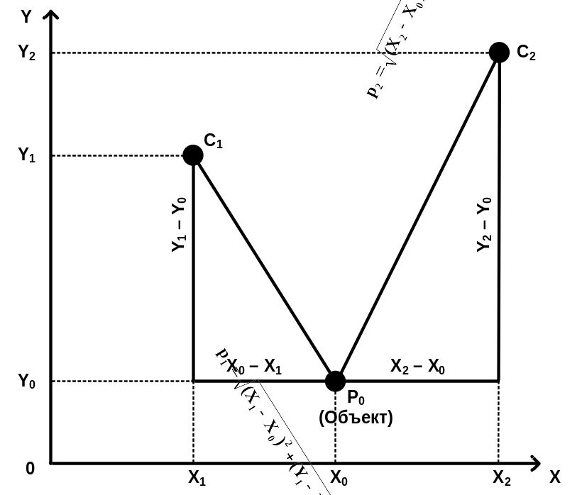
Рис.6.10. Определение расстояния от известной точки до объекта в двухмерном пространстве
Искомая точка Р₀, очевидно, принадлежит одновременно двум окружностям с радиусами р₁ и р₂, описанным из центров C₁ и С₂, т.е. является одной из двух точек пересечения этих окружностей. Из теоремы Пифагора радиусы (гипотенузы соответствующих треугольников) находятся по формулам:
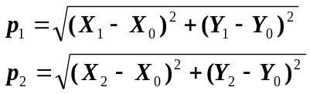, (6.1)
где Х_{j}, Y_{j} (j = 0, 1, 2) - прямоугольные координаты точек на плоскости.
Заметим, что (X₀ – X₁)² = (X₁ – X₀)², поэтому в выражении (6.1) использована общепринятая запись.
Если известны расстояния р₁ и р_{2,} то искомые координаты Х₀, Y₀ точки Р₀ находятся из решения системы (8.1) двух уравнений с двумя неизвестными.
При обобщении этой задачи от плоского построения к пространственному вводится третья координата Z (рис.6.11).
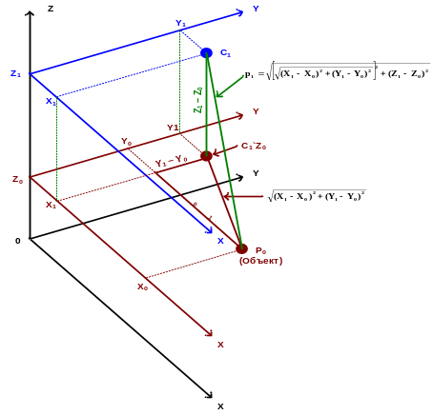
Рис. 6.11. Определение расстояния от известной точки до объекта в трехмерном пространстве
Стало быть, для определения теперь уже трех искомых координат Х₀, Y₀, Z₀ объекта Р₀ понадобится решать систему из трех уравнений:
(6.2)
Следовательно, при решении пространственной линейной засечки должно быть 3 исходных пункта (спутника) (которые, между прочим, не должны лежать на одной прямой, иначе система не будет иметь определенного решения). Разумеется, количество исходных точек, до которых измерены расстояния, может быть и больше трех, — тогда система (6.2) становится переопределенной, и задача решается методом наименьших квадратов. Привлечение избыточных измерений, помимо повышения точности определения координат, дает еще возможность включения в систему уравнений дополнительных неизвестных параметров, определение которых необходимо для работы с ГСО (в первую очередь — поправки часов на спутнике и в приемнике).
С помощью описанного метода геодезической засечки в ГСО решаются две главные задачи (рис. 6.12):
• определение координат спутника по измеренным до него расстояниям от наземных пунктов с известными координатами (прямая геодезическая засечка);
• определение координат наземного (или надземного) объекта по измеренным до него расстояниям от нескольких спутников, координаты которых известны (обратная геодезическая засечка).
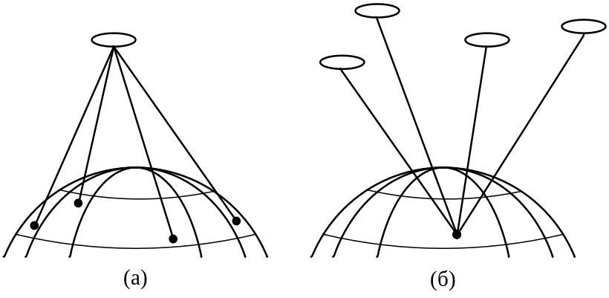
Рис.6.12. Схема определения координат спутника (а) и наземного пункта (б).
Первую задачу решает служба управления системой, вторую — потребитель.
Измерения расстояний до спутников производятся с помощью их локации электромагнитными волнами светового или радиодиапазонов. Фактически измеряется время распространения волн между спутником и приемником τ, а искомое расстояние ρ - вычисляется по формуле (6.3):
ρ=с*τ, (6.3)
где с- скорость света.
Существуют двунаправленный и однонаправленный методы локации.
При использовании двунаправленного метода лазерной локации ИСЗ световой импульс излучается наземным дальномером в момент t_{Q} , достигает спутника и, отразившись от установленного на нем блока призм, возвращается к дальномеру в момент t_{E}. Однонаправленный радиодальномерный метод, применяемый в GPS — однонаправленный сигнал излучается передатчиком спутника и регистрируется приемником пользователя. Значит, в формуле (6.3) следует полагать τ = t_{Q} - t_{E}. Но это последнее соотношение справедливо только при условии, что оба момента t_{Q}, t_{E} выражены в одной и той же шкале времени. Реально же излучение сигнала фиксируется по часам, установленным на спутнике, а прием — по часам приемника. Этот, казалось бы, маленький нюанс на самом деле является ключевым, определяя облик системы GPS: ее устройство, методику измерений и их обработки подчинены необходимости взаимных сличений бортовых часов спутников и часов пользователя. С другой стороны, пользователь получает дополнительную информацию о точном времени, что делает GPS не только системой позиционирования, но и координатно-временной системой.
Рассмотрим этот вопрос несколько подробнее, опуская пока детали, связанные с искажающим влиянием внешней среды, и не конкретизируя способ формирования измерительного сигнала. Обозначим через tS показания часов на спутнике в момент излучения им сигнала, а через tR — показания часов приемника в момент приема этого сигнала. Обозначим, далее, через δS и δR поправки этих часов, которые нужно добавить к их показаниям, чтобы получить время по выбранной эталонной шкале, которую принято называть системной шкалой GPS.
С учетом этих обозначений формула (6.3) примет вид:
. (6.4)
В этой формуле R есть измеренное расстояние между приемником и спутником, которое называется «псевдодальность». Оно отличается от действительной геометрической дальности р на величину cΔδ, обусловленную неучтенным влиянием поправок часов спутника и приемника, которые к моменту измерений неизвестны. Впрочем, для выполнения навигационных и геодезических работ в реальном времени служба управления GPS ведет измерения и прогноз поправок часов каждого спутника. Эти данные, а также прогнозированные параметры орбит спутников, она передает для потребителей вместе с измерительными сигналами. Остается определить поправку часов приемника.
Из уравнений (6.2) и (6.4) имеем:
(6.5)
Это и есть основное уравнение для решения навигационных задач с помощью GPS. В нем — четыре неизвестных: координаты объекта Х₀, Y₀, Z₀ и поправка часов приемника δ_{R.} Значит, для их определения необходимо составить и решить систему из четырех таких уравнений (i =1,2,3,4), то есть использовать наблюдения минимум четырех спутников.

6.5. Стандарты беспроводной связи (радиоинтерфейсы)
Существуют различные типы беспроводных сетей, отличающиеся друг от друга и радиусом действия, и поддерживаемыми скоростями соединения, и технологией кодирования данных. Наибольшее распространение получили беспроводные сети стандарта IEEE 802.11b и IEEE 802.11a, IEEE 802.11g, а сегодня активно говорят о внедрении нового протокола IEEE 802.11n (общее название интерфейсы Wi-Fi).

6.5.1. Интерфейсы Wi-Fi
Стандарт IEEE 802.11b был принят в 1999 году и сегодня является наиболее распространенным. Этот стандарт фактически представляет собой расширение базового стандарта IEEE 802.11, который предполагал возможность передачи данных по радиоканалу на скорости 1 Мбит/с и опционально на скорости 2 Мбит/с, а в стандарте IEEE 802.11b были уже добавлены более высокие скорость передачи – 5,5 и 11 Мбит/с. Стандартом IEEE 802.11b предусмотрено использование частотного диапазона от 2,4 до 2,4835 ГГц, который предназначен для безлицензионного использования в промышленности, науке и медицине (Industry, Science and Medicine, ISM).

Интерфейсы Wi-Fi относятся к группе интерфейсов, обеспечивающих беспроводной доступ компьютеров к сетям. Базовый стандарт IEEE 802.11 или WiFi (Wireless Fidelity — «беспроводная преданность») был разработан в 1997 году и обеспечивал передачу данных по радиоканалу 2,4 ГГц со скоростью до 250 Кбайт/с. Позже появились версии IEEE 802.11a, IEEE 802.11b, IEEE 802.11g, повысившие скорость передачи до 7-14 Мбайт/с, а в нелицензированном режиме IEEE 802.1 lg turbo— и до 56 Мбайт/с. Скорость передачи зависит от дальности и интенсивности помех. Максимальная дальность — примерно 100 м, в пределах прямой видимости возможно и некоторое увеличение дальности. Разрабатывается стандарт IEEE 802.11i, в котором предусмотрены серьезные меры по защите информации, в частности, системы шифрования информации и аутентификации пользователей.

С протоколом радиодоступа Wi-Fi связано понятие хот-спот.
Хот-спот (от англ. hot spot — «горячая точка») – участок местности (например, помещение офиса, кафе, кампуса, станция метро), где при помощи портативного устройства (ноутбука или другого устройства), работающего по беспроводному протоколу радиодоступа Wi-Fi, можно получить доступ к Интернету (реже – к корпоративному интранету). Так, многие кафе делают бесплатные хот-споты для привлечения посетителей и как дополнительный сервис.

6.5.2.Радиоинтерфейсы WiMAX, IEEE 802.15.4 (Zig Bee), Bluetooth, Wireless USB, WHDI, Wireless HD

Термин WiMAX (Worldwide Interoperability for Microwave Access), который можно перевести как «всемирное взаимодействие сетей для беспроводного доступа в микроволновом диапазоне», ввела группа ведущих производителей беспроводного оборудования и интегральных схем для него, объединившихся в 2001 году в некоммерческую ассоциацию WiMAX Forum. Согласно определению WiMAX Forum термины «фиксированный» и «мобильный» WiMAX применимы, соответственно, к оборудованию стандарта IEEE 802.16d, поддерживающему диапазоны частот 2,3–2,7 ГГц и 3,3–3,8 ГГц, к оборудованию стандарта IEEE 802.16е, поддерживающему частоты 2,3 ГГц, 2,5 ГГц, 3,5 ГГц. Дальнейшие перспективы связаны с активно разрабатываемым проектом IEEE 802.16m, предполагающим увеличение скорости обмена 100 Мбит/с.
Особенно восприимчивым к переходу на радиосвязь оказался сектор локальных интерфейсов – все, что работает на расстоянии до 10 метров, обеспечивает обмен данными и/или связь всевозможной электроники с компьютером или друг с другом. К нему относятся интерфейсы Bluetooth, Wireless USB, новые интерфейсы WHDI (Wireless High Definition Interface), Wireless HD.
Основные характеристики рассмотренных радиоинтерфейсов приведены в табл. 6.3.

6.6. Оптические линии связи
В настоящее время в качестве оптических линий связи используют:
а) оптические линии с использованием волоконно-оптического кабеля ‒ волоконно-оптические линии связи (ВОЛС);
б) оптические линии связи без использования волоконно-оптического кабеля.
Наилучшие показатели по скорости передачи данных, по помехозащищенности, по защищенности от несанкционированного доступа имеют волоконно-оптические линии связи.
Волоконно-оптические линии связи (ВОЛС
Структурная схема волоконно-оптической линии связи приведена на рис. 6.14.

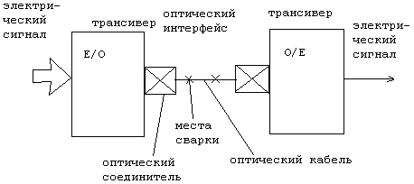
Рис. 6.14. Структурная схема ВОЛС
Электрический сигнал поступает на передатчик – трансивер, который преобразует электрический сигнал в световой импульс, который через оптический соединитель подается в оптический кабель. В месте приема оптический кабель с помощью оптического соединителя подключатся к приемнику – трансиверу, преобразующему пучок света в электрический сигнал.
В зависимости от назначения ВОЛС, ее протяженности, качества используемых комплектующих структурная схема может изменяться. При значительных расстояниях между пунктами передачи и приема вводится ретранслятор – усилитель сигналов. При малой длине оптического кабеля (если хватает строительной длины оптического кабеля) сварка кабеля не нужна. Под строительной длиной понимают длину цельного куска кабеля, поставляемого заводом-изготовителем.
Волоконно-оптические линии связи имеют следующие достоинства:
- Высокая помехозащищенность от внешних электромагнитных помех и от межканальных взаимонаводок.
- Широкий диапазон рабочих частот позволяет по такой линии связи можно передавать информацию со скоростью 10¹² бит/с = Тбит/c.
- Защищенность от несанкционированного доступа: излучения
в окружающее пространство ВОЛС почти не дает, а изготовление отводов оптической энергии без разрушения кабеля практически не возможно. А всякие воздействия на волокно могут быть зарегистрированы с помощью мониторинга (непрерывного контроля) целостности линии.
- Возможность скрытой передачи информации.
- Потенциально низкая стоимость, обусловленная заменой дорогостоящих цветных металлов (медь) материалами с неограниченными сырьевыми ресурсами (двуокись кремния).
- Автоматически обеспечивается гальваническая развязка сегментов линии.
Однако в оптоволоконной технологии имеются и свои недостатки:
- Высокая стоимость аппаратуры.
- Требуется дорогое технологическое оборудование, как в процессе монтажа, так и в процессе эксплуатации. При обрыве оптического кабеля затраты на его восстановление значительно выше, чем на восстановление медного кабеля.
- Оптические кабели не стойки к воздействию радиации.
Основу ВОЛС составляют оптические кабели, изготавливаемые из отдельных световодов – оптических волокон.
Оптическое волокно представляет собой тонкую двухслойную нить, состоящую из сердечника и оболочки с различными показателями преломления. Для защиты волокна от атмосферных и механических воздействий поверх светоотражающей оболочки накладывается защитное покрытие. Конструкция оптического волокна с защитным покрытием представлена на рис.6.15.
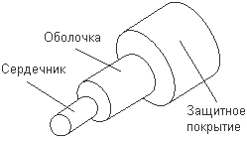
Рис.6.15. Конструкция оптического волокна
Используются 3 типа оптических волокон: полимерные оптические волокна (POF = Plastic Optical Fiber), кварц-полимерные оптические волокна (PCF = Polymer Cladded Fiber), кварцевые оптические волокна (GOF = Glass Optical Fiber).
Полимерные оптические волокна изготавливаются из полимерных материалов, имеющих высокие оптические свойства. Волоконно-оптические кабели из полимерного оптического волокна характеризуются хорошей гибкостью (при диаметре волокна 1,5 мм допустимый радиус изгиба волокон равен 8 мм) и обеспечивает пропускную способность до 2,5 Гбит/с, что существенно выше, чем у витой пары (max 1Гбит/с). Дальность передачи данных до 80 м.
POF используется в настоящее время достаточно широко.
Его используют для систем декоративного, архитектурного и ландшафтного освещения, для подсветки бассейнов, для безопасного освещения взрывоопасных помещений.
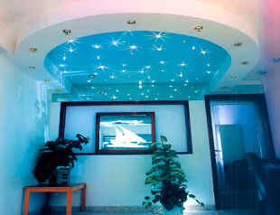
Рис. 6.16
Второй областью применения можно считать использование POF для изготовления систем визуальной индикации информационных панелей бытовой, автомобильной, промышленной и медицинской электроники.
ПОВ обеспечивают эффективное решение для высокоскоростных недорогих, свободных от электромагнитных помех линий передачи данных на небольшие расстояния (системы автоматизации технологических процессов, передача сигналов от видеокамер, оптических датчиков, локальные вычислительные сети).
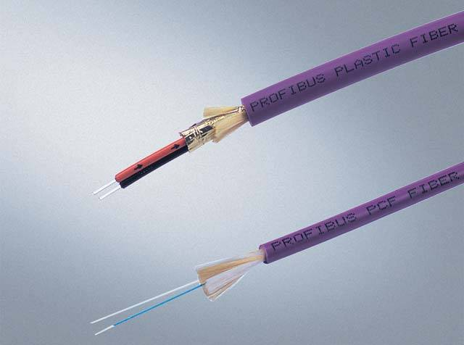
Рис.6.18. Внешний вид POF-кабеля и PCF-кабеля.
Передача оптической энергии по оптическому волокну обеспечивается с помощью эффекта полного внутреннего отражения. Оптическое волокно представляет собой двухслойный цилиндрический световод (рис. 6.19).

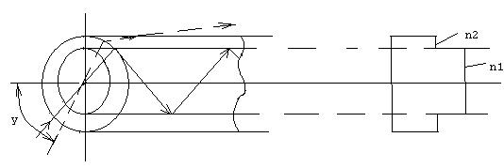
Рис.6.19. Распространение излучения и изменение показателя преломления в оптоволокне
Материал внутренней жилы имеет показатель преломления n₁, а материал внешнего слоя n₂, при этом n₁ > n₂, т.е. материал внутренней жилы оптически более плотный, чем материал оболочки. Для излучения, входящего в цилиндр под малыми углами по отношению к оси цилиндра, выполняется условие полного внутреннего отражения: при падении излучения на границу с оболочкой вся энергия излучения отражается внутрь жилы световода. То же самое происходит и при всех последующих отражениях; в результате излучение распространяется вдоль оси световода, не выходя через оболочку. Максимальный угол отклонения от оси, при котором еще имеется полное внутреннее отражение, определяется выражением
A₀ = sin y₀ =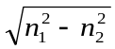.
Величина A₀ называется числовой апертурой световода и учитывается при согласовании световода с излучателем. Излучение, падающее на торец под углами y > y₀ (внеапертурные лучи), при взаимодействии с оболочкой не только отражаются, но и преломляются; часть оптической энергии уходит из световода. В конечном итоге после многократных встреч с границей жила-оболочка такое излучение полностью рассеивается из световода.
Оптоволокно характеризуется двумя важнейшими параметрами: дисперсией и затуханием.
Дисперсия, т.е. зависимость скорости распространения сигнала от длины волны излучения, – важнейший параметр оптического волокна. Поскольку при передаче информации светодиод или лазер излучает некоторый спектр длин волн, дисперсия приводит к уширению импульсов при распространении по волокну и тем самым порождает искажения сигналов. При оценке дисперсии пользуются термином «полоса пропускания» – величина, обратная величине уширения импульса при прохождении им по оптическому волокну расстояния в 1 км.
Измеряется полоса пропускания в мегагерцах на километр (МГц · км). Дисперсия накладывает ограничения на дальность передачи и верхнее значение частоты передаваемых сигналов.
Величина затухания и дисперсии различается для разных типов оптических волокон.
В зависимости от диаметра и профиля показателя преломления в направлении от центра к периферии в поперечном сечении световода они различаются на многомодовые со ступенчатым профилем показателя преломления, одномодовые волокна, многомодовые волокна с градиентным изменением показателя преломления.
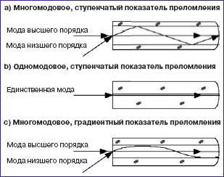
Рис. 6.20. Типы кварцевого оптического волокна
Затухание определяется потерями на поглощение и рассеяние излучения в оптоволокне. Потери на поглощение зависят от частоты материала, а потери на рассеяние – от неоднородности его показателей преломления. Зависит затухание и от длины волны излучения, вводимого в оптоволокно.
Количественно затухание определяется по формуле
B =10 lg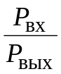,
где 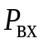 – мощность входного оптического сигнала;
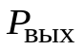 – мощность выходного оптического сигнала;
l – длина световода.
Единицей измерения затухания служит децибелл на километр (дБ/км).

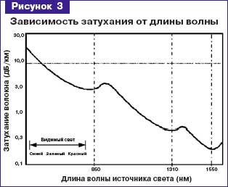
Оптический сигнал затухает во всех волокнах, со скоростью, зависящей от длины волны передатчика источника света. Существует три длины волны, на которых затухание оптического волокна обычно минимально, — 850, 1310 и 1550 нм. Они известны как окна прозрачности.
Для связи приемника и передатчика используется волоконно-оптический кабель (ВОК), в котором оптические волокна дополняются элементами, повышающими эластичность и прочность кабеля, защиту кабеля от внешних факторов.
СОЕДИНЕНИЕ ОПТИЧЕСКИХ ВОЛОКОН
Соединение оптических волокон является наиболее ответственной операцией при монтаже кабеля, предопределяющей качество и дальность связи по ВОЛС. Соединение волокон и монтаж кабелей производятся как в процессе производства, так и при строительстве и эксплуатации кабельных линий.
Монтаж подразделяется на постоянный (стационарный) и временный (разъемный).
Соединители оптических волокон, как правило, представляют собой арматуру, предназначенную для юстировки и фиксации соединяемых волокон, а также для механической защиты сростка.
Основными требованиями к ним являются:
– простота конструкции;
– малые переходные потери;
– устойчивость к внешним механическим и климатическим воздействиям;
– надежность.
Дополнительно к разъемным соединителям предъявляется требование неизменности параметров при повторной стыковке.
Потери, вносимые соединением оптических волокон в тракт передачи кабеля, делятся на две группы: внешние и внутренние.
Внешними называются потери, связанные с особенностями метода соединения, в том числе с подготовкой концов волокон, и включающие в себя поперечное смещение сердечника, разнесение торцов, наклон осей, угол наклона торца волокна, френелевские отражения.
Внутренними называются потери, связанные со свойствами самого волокна и обусловленные, например, вариациями диаметра сердечника, числовой апертуры, профиля показателя преломления, нециркулярностью сердечника, неконцентричностью сердечника и оболочки.

Временный выход из строя оптического кабеля или отсутствие возможности прокладки кабеля, необходимость высокой защищенности от электромагнитных помех и перехвата привело к созданию бескабельных оптических линий связи с различной дальностью связи.
Оптические линии связи без использования волоконно-оптического кабеля разделяют на оптические линии с большой дальностью связи и локальные беспроводные оптические линии.
Идеология бескабельной оптики основана на том, что оптический канал заменяет кабель.
Оптические линии связи без использования волоконно-оптического кабеля
В литературе для таких линий связи используются также названия: «атмосферные оптические линии связи (АОЛС)», «бескабельные линии оптической связи», «беспроводная оптическая связь», «технологии беспроводной оптики FSO (Free Space Optics)».
Технология беспроводной оптики известна достаточно давно: первые эксперименты по передаче данных с помощью беспроводных оптических устройств были проведены более 40 лет назад. Однако её быстрое развитие началось с начала 1990г.г. с появлением систем компаний A.T.Schindler, Jolt и SilCom, которые обеспечивали передачу данных на расстояние до 500 м и использовали инфракрасные полупроводниковые диоды. Современная технология FSO с использованием лазеров обеспечивает скорости передачи до 2,5 Гбит/с с максимальной дальностью до 10 км. При этом показатель реальной максимальной дальности связан с доступностью линии связи, т.е. процента времени, когда линия связи работает: можно иметь большую дальность, но малую доступность, что нерационально.
Беспроводные оптические линии связи используют диапазон инфракрасного излучения с длиной волны от 400 до 1400 нм, протокол связи такой же, как и у оптических линий связи с использованием волоконно-оптического кабеля.
Такие линии связи состоят из интерфейсного модуля, подключаемого к медной кабельной среде либо через разъём RJ45, либо через коаксиальный разъем, модулятора излучения, оптических схем передатчика и приемника, демодулятора приёмника и интерфейсного блока приемника.
В зависимости от типа используемых оптических излучателей различают лазерные и полупроводниковые инфракрасные диодные системы, имеющие разные скорости и дальность передачи.
Первые обеспечивают дальность до 15 км и скорость передачи данных до 155 Мбит/с. Следует отметить, что с ужесточением требований к доступности линии связи дальность снижается.
Вторые обеспечивают существенно меньшую дальность передачи (в среднем, 500 м, максимально – 1500 м). Главное преимущество полупроводниковых диодов заключается в большом значении времени наработки на отказ. Кроме того, такие линии связи менее чувствительны к резонансному поглощению в атмосфере.
В качестве приемников используются лавинные фотодиоды, кремниевые PIN фотодиоды.
Отметим следующие достоинства FSO – систем.
- Мобильность и оперативность развертывания, сравнимая с радиолиниями, что дает возможность срочной организации резервного канала в случае аварии на основном канале связи, создания временных каналов.
- Высокая скорость передачи данных, недоступная радиолиниям.
- Возможность провести линии связи через недоступные для кабельных линий связи участки (водная преграда, железнодорожные пути, автострады, парки).
- Отсутствие необходимости получения разрешения на полосу частот в отличие от радиолинии.
- Высокая защищенность от перехвата, приближающаяся к кабельным оптическим линиям связи.
FSO – системы имеют существенные недостатки, препятствующие их применению.
- Фоновые засветки за счет солнечного излучения, рассеянного атмосферой и отраженного поверхностями в пределах поля зрения фотоприемного устройства, приводящие к увеличению шума фотодетектора (уровню помех в фотоприемнике).
- Паразитная модуляция сигнала вызванная перемещением воздушных масс, изменениями температуры и плотности воздуха.
- Зависимость от погодных условий. Туман, дым, плотный снежный заряд, ливень приводит к перерывам в связи. К еще большим перерывам в связи приводят тепловые, ветровые и механические нагрузки, смещающие положение геометрических центров приемника и передатчика.

Локальные бескабельные оптические линии связи
Для создания бескабельных локальных сетей в пределах одной комнаты (дальность до 25 м) могут применяться линии связи, использующие передачу в инфракрасном диапазоне.
Оптическая бескабельная связь в инфракрасной части спектра имеет несколько преимуществ по сравнению с радиолиниями.
Как уже отмечалось, для инфракрасного диапазона частот не существует регулирующих правил и стандартов, поэтому не требуется получения разрешения на применение.
Инфракрасное излучение не проникает сквозь стены и другие объекты, что дает два преимущества: во-первых, связь в инфракрасном диапазоне легче защитить от прослушивания, чем радиосвязь; во-вторых, в каждой комнате здания может существовать своя инфракрасная конфигурация и они не будут конфликтовать между собой.
Еще одним достоинством передачи в инфракрасном диапазоне является относительная простота и дешевизна оборудования.
Для передачи данных в комнате используют два метода:
  - излучение сигнала равномерно во все направления – ненаправленная передача;
  - отражение сигнала от светлоокрашенных потолков.
При ненаправленной передаче передатчик чаще всего располагают на потолке, передатчик генерирует ненаправленный сигнал, который могут принимать все ИК-приемники, находящиеся в комнате.
При использовании отражения ИК-передатчик сфокусирован и нацелен на точку в отражающем потолке. Инфракрасное излучение поступает на потолок и отражается от него, после чего принимается всеми приемниками в области покрытия.
Следует отметить недостатки такой связи. Многое оборудование, используемое внутри помещений, дает существенное тепловое фоновое излучение в инфракрасном диапазоне. Это внешнее излучение воспринимается ИК-приёмником как шум, поэтому для повышения помехозащищенности требуются передатчики большей мощности. Большая излучаемая мощность может представлять опасность для зрения человека.

6.6. Концепция структурированных кабельных систем
Кабельные системы являются тем «базисом», на котором строятся все основные компоненты информационно-вычислительных комплексов предприятий и организаций.
Что понимается под термином «структурированные кабельные системы»? В наиболее общем случае это понятие применяется к кабельным системам, подразделяемым на несколько уровней – подсистем – в зависимости от функционального назначения и месторасположения компонентов кабельной системы. Общая структура СКС показана на рис. 9.8.

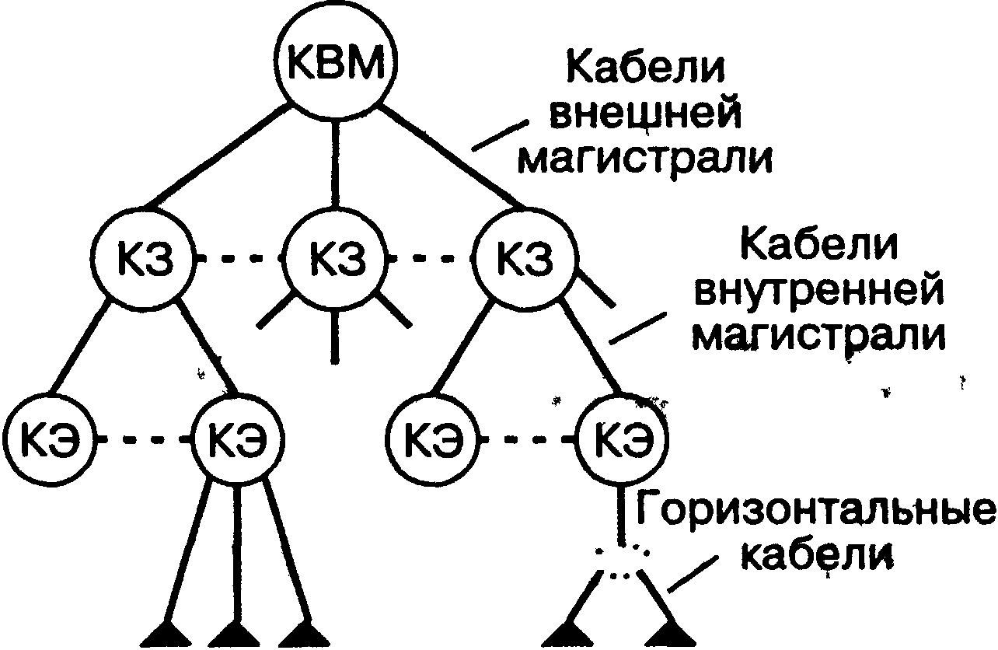
Рис. 6.21. Структурная схема СКС EN (Europe Norm):
КВМ – кроссовая внешних магистралей; КЗ – кроссовая здания;
КЭ – кроссовая этажей; ▲ – информационная розетка

В самом общем случае СКС, согласно международному стандарту ISO/IEC 11801, включает в себя три подсистемы (рис. 9.8):
- подсистема внешних магистралей (campus backbone cabling) или по терминологии некоторых СКС европейских производителей первичная подсистема, состоит из внешних магистральных кабелей между КВМ и КЗ, коммутационного оборудования в КВМ и КЗ, к которому подключаются внешние магистральные кабели, и коммутационных шнуров и/или перемычек в КВМ. Подсистема внешних магистралей является основой для построения сети связи между компактно расположенными на одной территории зданиями (campus). На практике эта подсистема достаточно часто имеет физическую кольцевую топологию, что дополнительно обеспечивает увеличение надежности за счет наличия резервных кабельных трасс. Из этих же соображений подсистема внешних магистралей иногда реализуется по двойной кольцевой топологии. Если СКС устанавливается автономно только в одном здании, то подсистема внешних магистралей отсутствует;
- подсистема внутренних магистралей (building backbone cabling), называемая в некоторых СКС вертикальной или вторичной подсистемой, содержит проложенные между КЗ и КЭ внутренние магистральные кабели, подключенное к ним коммутационное оборудование в КЗ и КЭ, а также коммутационные шнуры и/или перемычки в КЗ. Кабели рассматриваемой подсистемы фактически связывают между собой отдельные этажи здания и/или пространственно разнесенные помещения в пределах одного здания. Если СКС обслуживает один этаж, то подсистема внутренних магистралей может отсутствовать;
- горизонтальная подсистема (horizontal cabling), иногда называемая третичной подсистемой, образована внутренними горизонтальными кабелями между КЭ и информационными розетками рабочих мест, самими информационными розетками, коммутационным оборудованием в КЭ, к которому подключаются горизонтальные кабели, и коммутационными шнурами и/или перемычками в КЭ. В составе горизонтальной проводки допускается использование одной точки перехода, в которой происходит изменение типа прокладываемого кабеля (например, переход на плоский кабель для прокладки под ковровым покрытием с эквивалентными передаточными характеристиками).
Рассматриваемое здесь деление СКС на отдельные подсистемы применяется независимо от вида или формы реализации сети, т.е. оно будет одинаковым, например, для офисной и производственной сети.
В самом общем случае СКС, согласно действующим редакциям международных нормативно-технических документов, включает в себя восемь компонентов:
Технические помещения, необходимые для построения СКС и информационной системы предприятия, в целом делятся на аппаратные и кроссовые.
Аппаратной в дальнейшем называется техническое помещение, в котором наряду с коммутационным оборудованием СКС располагается сетевое оборудование коллективного пользования (АТС, серверы, концентраторы). Кроссовая представляет собой помещение, в котором размещается коммутационное оборудование СКС, сетевое и другое вспомогательное оборудование.
Коаксиальные кабели не включаются в число разрешенных к применению в новых стандартах и исключаются из очередных редакций старых стандартов. Это объясняется низкой надежностью сетей, построенных на их основе, невысокой технологичностью и более высокой стоимостью по сравнению с кабелями на основе витых пар.

Контрольные вопросы

1. Перечислите известные Вам линии связи по виду используемого сигнала. Перечислите их достоинства и недостатки. Какие среды используются в них для передачи сигналов?
2. Приведите упрощённую структурную схему радиолинии. Приведите достоинства и недостатки радиолиний.
3. Дайте определение пространственных и поверхностных радиоволн и приведите траектории их распространения.
4. Перечислите известные Вам радиоинтерфейсы и дайте им краткую характеристику! Дайте определение понятия Hot Spot!
5. Высота передающей антенны над уровнем моря 100 м, высота принимающей антенны над уровнем моря 2 м. Определите дальность прямой видимости для УКВ линии связи? Какой тип распространения радиоволн характерен для УКВ?
6. Физические и геометрические принципы действия глобальных навигационных спутниковых систем (ответ дать с использованием рисунков).
7. Перечислите достоинства и недостатки радиосвязи с помощью геостационарных спутников Земли по сравнению с другими типами спутников! Поясните смысл термина «геостационарный»! Кто впервые предложил использовать такие спутники для связи?
8. Перечислите известные Вам типы оптических линий связи. Перечислите их достоинства и недостатки.
9. Приведите упрощенную структурную схему ВОЛС. Опишите назначение элементов схемы.
10. Какие типы оптических волокон используются для передачи оптических сигналов. Приведите их краткую характеристику.
11. Приведите общие сведения и состав структурированной кабельной системы!
12. Для чего предназначена глобальная система ориентации. Перечислите известные Вам глобальные системы ориентации дайте их краткую характеристику.

